文件引用的相对路径和绝对路径

参考: <https://www.cnblogs.com/jiechn/p/4387632.html>

**引用：**

**同目录文件引用**

**"."**——代表目前所在的目录。

　　<a href = "./index.html">index.html</a> 其实，可以省略"./"直接引用。

　　<a href = "index.html">index.html</a>

**上级目录引用**

　　../表示[源文件](http://baike.baidu.com/view/385166.htm)所在目录的上一级目录，

　　../../表示源文件所在目录的上上级目录，以此类推。

**几个常用符号的不同：**

 　　@1　　/         当前网站根目录。

　　 @2　　./        当前文件根目录(当期文件的目录)

　　@3　　../        当前文件上级目录

**例如：**

　　1.href="cp/images/lis.jpg"     相对路径   去当前文件同级下的cp/images/lis.jpg定位资源

　　2. href="**./**cp/images/lis.jpg"     等同于1 可以省略  ./

　　3. href="**../**cp/images/lis.jpg"                   去当前文件上级目录下的cp/images/lis.jpg定位资源

　　4. href="**/**cp/images/lis.jpg"   绝对路径   cp前面/会获取当前根目录路径，组合成一个完整路径 去定位资源

1. 这样的写法，值得借鉴：

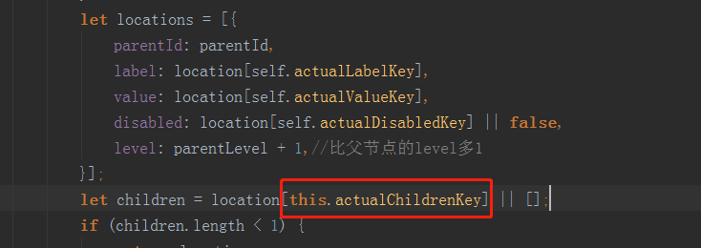

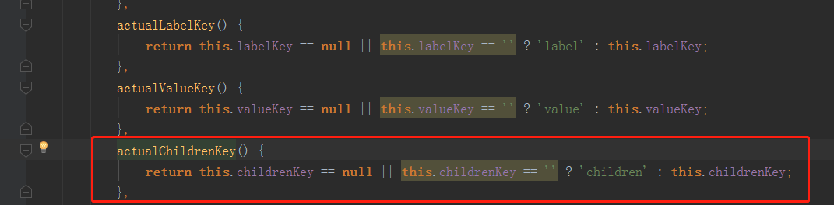

1. 注意这个：

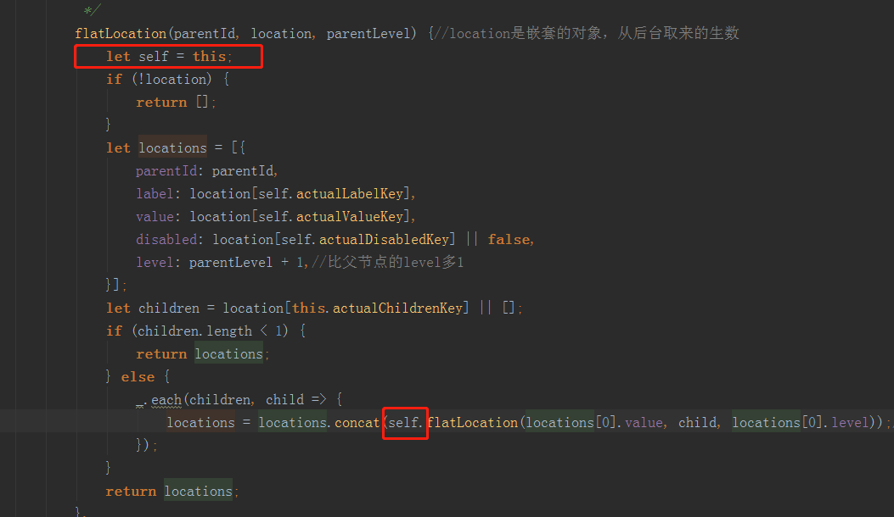

这种在对象里取属性对应的值的方式：

